中國文化大學114年度高教深耕計畫活動成果紀錄表

子計畫 | 高教深耕計畫附錄一
具體作法 | 辦理經濟不利學生學習助學金補助申請
主題 | 項目二：社會參與暨服務學習助學金
內容 | 主辦單位：教學資源中心  活動日期：115年1月1日～5月31日  核發人數：17人  為鼓勵本校經濟不利學生學有所用，創造共好價值，並培養其回饋社會、樂於付出之公益精神，特設置社會參與暨服務學習助學金。114學年度第2學期申請經濟不利學生社會參與暨服務學習助學金，申請案件數共計18件，補助案件數共計17件，核發總金額為272,000元。受補助學生心得如下：  - 社會科學院-行政管理學系-孫同學（校外服務機構：亞東醫院）  在亞東醫院擔任服務志工期間，我主要協助病人推輪椅幫忙攙扶上下車、醫院停車場協助尋找與整理輪椅，以及為民眾指引看診方向與院內位置。透過這些服務，我學習到如何主動關心他人需求，也提升了自己的溝通能力與應變能力。面對行動不便或不熟悉醫院環境的民眾時，我會耐心協助與說明，讓他們能更安心地完成就醫流程。雖然服務過程中有時較忙碌，但看到病人與家屬因為幫助而露出安心的表情，讓我感到很有成就感。這次志工服務不僅培養了我的責任感與同理心，也讓我更加了解醫療服務背後的辛勞與重要性，累積了寶貴的服務經驗  - 法律學系-許同學（校外服務機構：西門里里長辦公處）  此次於西門里里長辦公處進行服務學習，主要協助行政事務與環境整理等工作，整體而言具有相當實質的學習成果。在環境維護方面，透過掃地、拖地與桌面清潔等工作，不僅維持辦公空間的整潔，也讓我體會到基層公共服務需要長期且細心的維護。在資源回收整理與物資發放的過程中，學習到分類與分配的流程，並理解行政工作在實務上需要高度的秩序與效率。此外，在資訊傳遞方面，協助張貼活動公告與轉交宣傳資料，使我更了解里辦公處在社區溝通中的角色，透過公告與宣導讓里民即時掌握活動與福利資訊，提升社區參與度。在行政文書處理的協助過程中，也增進了基本的文件整理與協作能力。  - 法律學系-楊同學（校外服務機構：2026年草屯、芬園召會兒童寒假成長園地）  這次寒假我參加了「2026年草屯、芬園召會兒童寒假成長園地」，擔任隊輔與幕後支援，共完成50小時的志願服務。活動期間，我除了陪伴小朋友參與活動，也會協助隊長觀察小朋友的狀況，並一起調整帶領方式，讓活動能更順利進行。  我也負責引導小朋友學習團隊合作與建立良好品格。讓我印象很深的是，有些小朋友原本比較害羞，但到了活動後期，已經能主動和同伴互相幫助，看到這些改變時，讓我覺得很有成就感。  除此之外，我也負責活動拍照紀錄以及後續檔案整理工作。透過這次服務，我學到許多人際溝通、團隊合作與臨時應變的能力，對我來說是一次很充實也很有收穫的經驗。
活動  照片  (檔案大小以不超過2M為限) | 活動照片電子檔名稱  (請用英數檔名) | 活動照片內容說明  (每張20字內)
行管系  孫同學 | 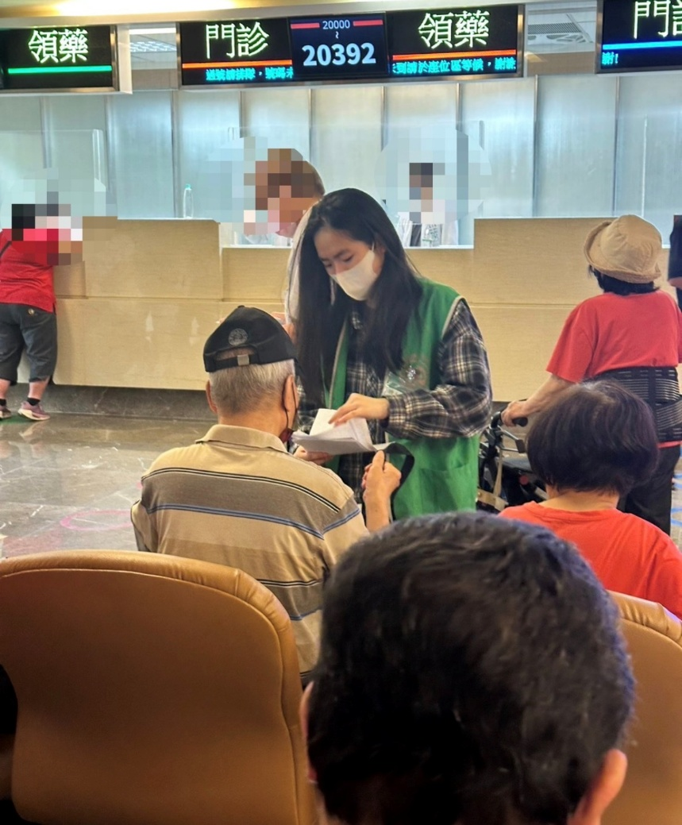 | 亞東醫院擔任服務志工
法律系  許同學 | 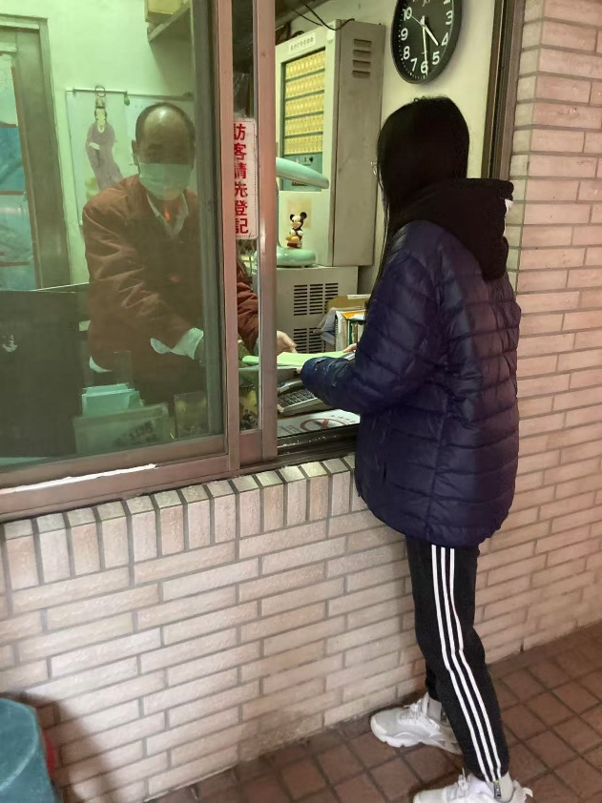 | 西門里里長辦公室協助民眾
法律系  楊同學 | 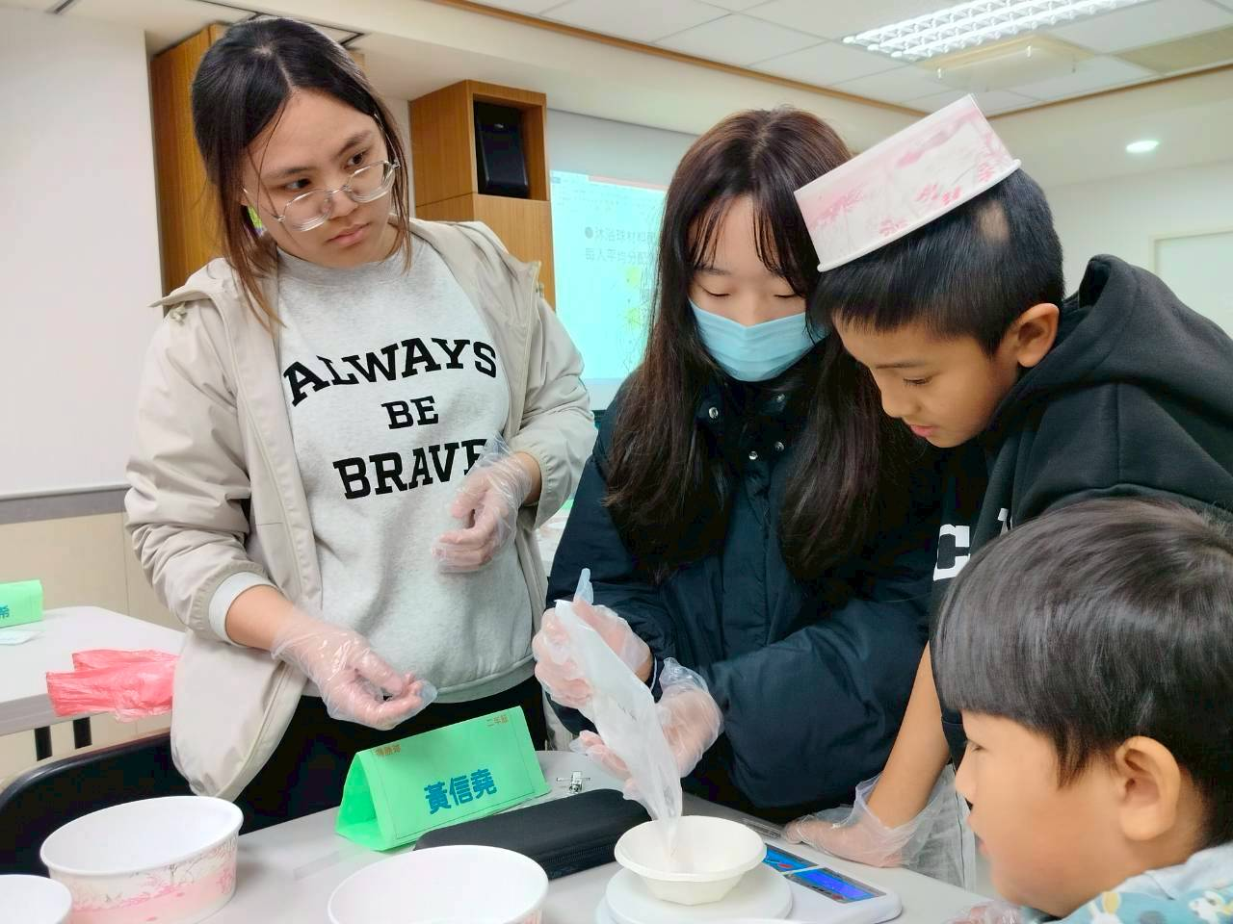 | 2026年草屯、芬園召會兒童寒假成長園地協助帶領小朋友

